在人大工作中彰显全过程人民民主的人民立场（深入学习贯彻习近平新时代中国特色社会主义思想）

[人民日报理论](javascript:void(0);)

**人民日报理论**

微信号 rmrbllb

功能介绍 增强理论思维，把握事物本质。

2023-04-19[原文](https://mp.weixin.qq.com/s?__biz=MzA5NTMzMDgzMA==&mid=2735291383&idx=1&sn=ff8b67ab0677be4c3d072c630dfc70a8&chksm=bb85a4666509337c385ebafb86b285b5e79a3be2a193dc5b2b24720ff9ad7b83ec60af6ab540&scene=27#wechat_redirect&cpage=60) 发表于

收录于合集

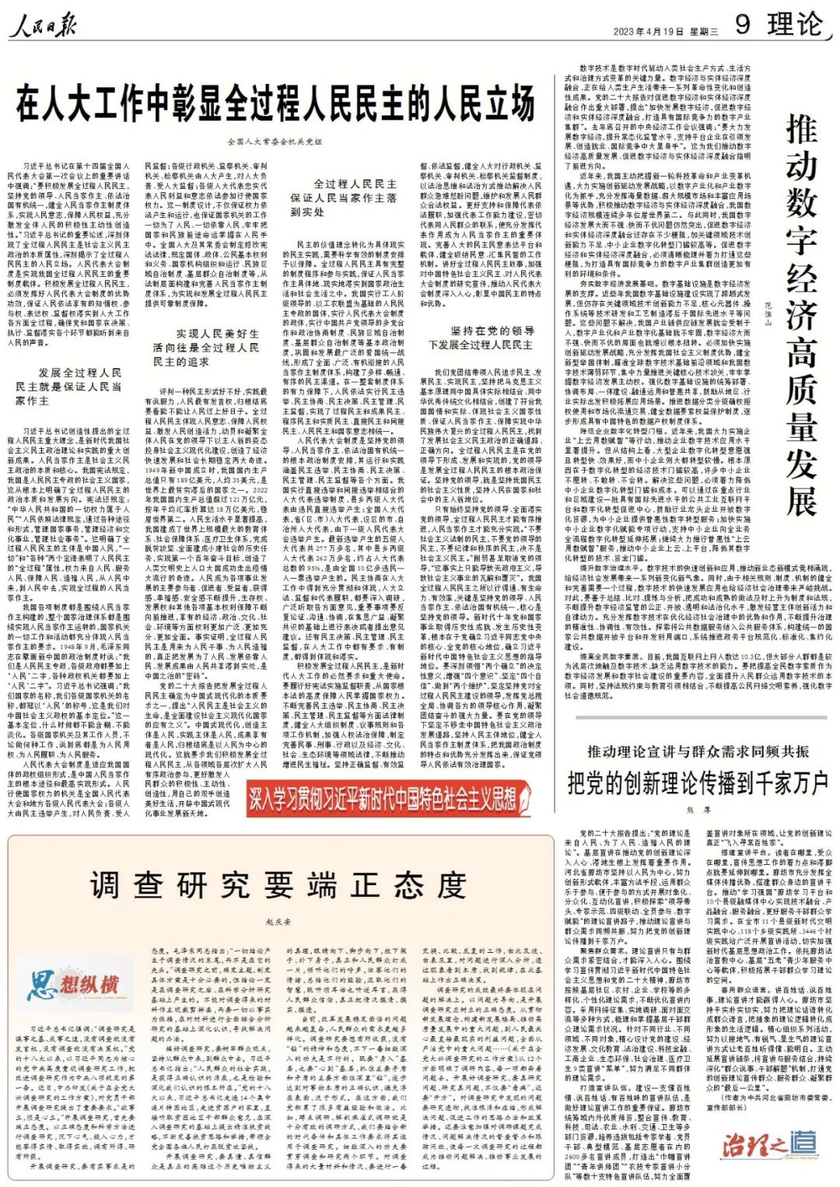

　　习近平总书记在第十四届全国人民代表大会第一次会议上的重要讲话中强调：“要积极发展全过程人民民主，坚持党的领导、人民当家作主、依法治国有机统一，健全人民当家作主制度体系，实现人民意志，保障人民权益，充分激发全体人民的积极性主动性创造性。”习近平总书记的重要论述，深刻体现了全过程人民民主是社会主义民主政治的本质属性，深刻揭示了全过程人民民主的人民立场。人民代表大会制度是实现我国全过程人民民主的重要制度载体。积极发展全过程人民民主，必须发挥好人民代表大会制度的优势功效，保证人民依法享有的知情权、参与权、表达权、监督权落实到人大工作各方面全过程，确保党和国家在决策、执行、监督落实各个环节都能听到来自人民的声音。

**发展全过程人民民主就是保证人民当家作主**

 　　习近平总书记创造性提出的全过程人民民主重大理念，是新时代我国社会主义民主政治理论和实践的重大创新成果。人民当家作主是社会主义民主政治的本质和核心。我国宪法规定，我国是人民民主专政的社会主义国家，这从根本上明确了全过程人民民主的政治本质和发展方向。宪法还规定：“中华人民共和国的一切权力属于人民”“人民依照法律规定，通过各种途径和形式，管理国家事务，管理经济和文化事业，管理社会事务”。这明确了全过程人民民主的主体是中国人民，“一切”和“各种”两个定语表明了人民民主的“全过程”属性，权力来自人民、服务人民、保障人民、造福人民，从人民中来，到人民中去，实现全过程的人民当家作主。

 　　我国各项制度都是围绕人民当家作主构建的，整个国家治理体系都是围绕实现人民当家作主运转的，国家机关的一切工作和活动都充分体现人民当家作主的要求。1948年9月，毛泽东同志在擘画新中国的政治制度时说：“我们是人民民主专政，各级政府都要加上‘人民’二字，各种政权机关都要加上‘人民’二字”。习近平总书记强调：“我们国家的名称，我们各级国家机关的名称，都冠以‘人民’的称号，这是我们对中国社会主义政权的基本定位。”这一基本定位，什么时候都不能含糊、不能淡化。各级国家机关及其工作人员，不论做何种工作，说到底都是为人民用权、为人民履职、为人民服务。

 　　人民代表大会制度是适应我国国体的政权组织形式，是中国人民当家作主的根本途径和最高实现形式。人民行使国家权力的机关是全国人民代表大会和地方各级人民代表大会；各级人大由民主选举产生，对人民负责、受人民监督；各级行政机关、监察机关、审判机关、检察机关由人大产生，对人大负责、受人大监督；各级人大代表忠实代表人民利益和意志依法参加行使国家权力。这一制度设计，不仅保证权力依法产生和运行，也保证国家机关的工作一切为了人民、一切依靠人民，牢牢把国家和民族前途命运掌握在人民手中。全国人大及其常委会制定修改宪法法律，规定国体、政体、公民基本权利和义务、国家机构组织和运行、民族区域自治制度、基层群众自治制度等，从法制层面构建和完善人民当家作主制度体系，为实现和发展全过程人民民主提供可靠制度保障。

**实现人民美好生活向往是全过程人民民主的追求**

 　　评判一种民主形式好不好，实践最有说服力，人民最有发言权，归根结底要看能不能让人民过上好日子。全过程人民民主体现人民意志、保障人民权益、激发人民创造活力，动员和凝聚全体人民在党的领导下以主人翁的姿态投身社会主义现代化建设，创造了经济快速发展和社会长期稳定两大奇迹。1949年新中国成立时，我国国内生产总值只有189亿美元，人均35美元，是世界上最贫穷落后的国家之一。2022年我国国内生产总值超过121万亿元，按年平均汇率折算达18万亿美元，稳居世界第二。人民生活水平显著提高，我国建成了世界上规模最大的教育体系、社会保障体系、医疗卫生体系，完成脱贫攻坚、全面建成小康社会的历史任务，实现第一个百年奋斗目标，创造了人类文明史上人口大国成功走出疫情大流行的奇迹。人民成为各项事业发展的主要参与者、促进者、受益者，获得感、幸福感、安全感不断提升，生存权、发展权和其他各项基本权利保障不断向前推进，享有的经济、政治、文化、社会、环境等方面权利更加广泛、更加充分、更加全面。事实证明，全过程人民民主是用来为人民干事、为人民造福的，真正把发展为了人民、发展依靠人民、发展成果由人民共享落到实处，是中国之治的“密码”。

 　　党的二十大报告把发展全过程人民民主确定为中国式现代化的本质要求之一，提出“人民民主是社会主义的生命，是全面建设社会主义现代化国家的应有之义”。中国式现代化，创造主体是人民，实践主体是人民，成果享有者是人民，归根结底是以人民为中心的现代化。这就要求我们积极发展全过程人民民主，从各领域各层次扩大人民有序政治参与，更好激发人民群众的积极性、主动性、创造性，用自己的双手创造美好生活，开辟中国式现代化事业发展新天地。

**全过程人民民主保证人民当家作主落到实处**

 　　民主的价值理念转化为具体现实的民主实践，需要科学有效的制度安排予以保障。全过程人民民主具有完整的制度程序和参与实践，保证人民当家作主具体地、现实地落实到国家政治生活和社会生活之中。我国实行工人阶级领导的、以工农联盟为基础的人民民主专政的国体，实行人民代表大会制度的政体，实行中国共产党领导的多党合作和政治协商制度、民族区域自治制度、基层群众自治制度等基本政治制度，巩固和发展最广泛的爱国统一战线，形成了全面、广泛、有机衔接的人民当家作主制度体系，构建了多样、畅通、有序的民主渠道。在一整套制度体系的有力保障下，人民依法实行民主选举、民主协商、民主决策、民主管理、民主监督，实现了过程民主和成果民主、程序民主和实质民主、直接民主和间接民主、人民民主和国家意志相统一。

 　　人民代表大会制度是坚持党的领导、人民当家作主、依法治国有机统一的根本政治制度安排，其运行和实践涵盖民主选举、民主协商、民主决策、民主管理、民主监督等各个方面。我国实行直接选举和间接选举相结合的人大代表选举制度，县乡两级人大代表由选民直接选举产生；全国人大代表，省（区、市）人大代表，设区的市、自治州人大代表，由下一级人民代表大会选举产生。最新选举产生的五级人大代表共277万多名，其中县乡两级人大代表262万多名，约占人大代表总数的95%，是由全国10亿多选民一人一票选举产生的。民主协商在人大工作中得到充分贯彻和体现，人大立法、监督和代表履职，都要深入调研，广泛听取各方面意见，重要事项要反复论证、沟通、协调，在集思广益、凝聚共识的基础上进行表决或者提出意见建议。还有民主决策、民主管理、民主监督，在人大工作中都有要求、有制度，都得到体现和落实。

 　　积极发展全过程人民民主，是新时代人大工作的必然要求和重大使命。要履行好宪法实施监督职责，从国家根本法的高度保障人民掌握国家权力。不断完善民主选举、民主协商、民主决策、民主管理、民主监督等方面法律制度，健全人大组织制度、议事规则和各项工作机制，加强人权法治保障，制定完善民事、刑事、行政以及经济、文化、社会、生态环境等领域法律，不断推动增进民生福祉。坚持正确监督、有效监督、依法监督，健全人大对行政机关、监察机关、审判机关、检察机关监督制度，以法治思维和法治方式推动解决人民群众急难愁盼问题，维护和发展人民群众合法权益。更好支持和保障代表依法履职，加强代表工作能力建设，密切代表同人民群众的联系，使充分发挥代表作用成为人民当家作主的重要体现。完善人大的民主民意表达平台和载体，健全吸纳民意、汇集民智的工作机制。讲好全过程人民民主故事，加强对中国特色社会主义民主、对人民代表大会制度的研究宣传，推动人民代表大会制度深入人心，彰显中国民主的特点和优势。

**坚持在党的领导下发展全过程人民民主**

 　　我们党团结带领人民追求民主、发展民主、实现民主，坚持把马克思主义基本原理同中国具体实际相结合、同中华优秀传统文化相结合，创建了符合我国国情和实际、体现社会主义国家性质、保证人民当家作主、保障实现中华民族伟大复兴的全过程人民民主，找到了发展社会主义民主政治的正确道路、正确方向。全过程人民民主是在党的领导下形成、发展和实现的，党的领导是发展全过程人民民主的根本政治保证。坚持党的领导，就是坚持我国民主的社会主义性质，坚持人民在国家和社会中的主人翁地位。

 　　只有始终坚持党的领导、全面落实党的领导，全过程人民民主才能有序推进，人民当家作主才能充分实现。“不要社会主义法制的民主，不要党的领导的民主，不要纪律和秩序的民主，决不是社会主义民主。”削弱甚至取消党的领导，“这事实上只能导致无政府主义，导致社会主义事业的瓦解和覆灭”。我国全过程人民民主之所以行得通、有生命力、有效率，关键是坚持党的领导、人民当家作主、依法治国有机统一，核心是坚持党的领导。新时代十年党和国家事业取得历史性成就、发生历史性变革，根本在于党确立习近平同志党中央的核心、全党的核心地位，确立习近平新时代中国特色社会主义思想的指导地位。要深刻领悟“两个确立”的决定性意义，增强“四个意识”、坚定“四个自信”、做到“两个维护”，坚定坚持党对全过程人民民主建设的领导，发挥党总揽全局、协调各方的领导核心作用，凝聚团结奋斗的强大力量。要在党的领导下坚定不移走中国特色社会主义政治发展道路，坚持人民主体地位，健全人民当家作主制度体系，把我国政治制度的特点和优势充分发挥出来，保证党领导人民依法有效治理国家。

 　　（全国人大常委会机关党组）

____________________________________

本期编辑：梁宇



### 精选留言

用户设置不下载评论